Введение

Лазер представляет собой источник монохроматического когерентного света с высокой направленностью светового луча. Само слово «лазер» составлено из первых букв английского словосочетания «Light Amplification by Stimulated Emission of Radiation», означающего «усиление света в результате вынужденного излучения». Действительно, основной физический процесс, определяющий действие лазера, - это вынужденное испускание излучения. Оно происходит при взаимодействии фотона с возбужденным атомом при точном совпадении энергии фотона с энергией возбуждения атома (или молекулы). В результате этого взаимодействия возбужденный атом переходит в невозбужденное состояние, а избыток энергии излучается в виде нового фотона с точно такой же энергией, направлением распространения и поляризацией, как и у первичного фотона. Таким образом, следствием данного процесса является наличие уже двух абсолютно идентичных фотонов с возбужденными атомами, аналогичными первому атому, может возникнуть «цепная реакция» размножение одинаковых фотонов, «летящих» абсолютно точно в одном направлении, что приведет к появлению узконаправленного светового луча. Для возникновения лавины идентичных фотонов необходима среда, в которой возбужденных атомов было бы больше, чем не возбуждённых, поскольку при взаимодействии фотонов с невозбужденными атомами происходило бы поглощение фотонов. Такая среда называется средой с инверсной населённостью уровней энергии.

Итак, кроме вынужденного испускания фотонов возбужденными атомами происходит также процесс самопроизвольного, спонтанного испускания фотонов при переходе возбужденных атомов в невозбужденное состояние и процесс поглощения фотонов при переходе атомов из невозбужденного состояния в возбужденное. Эти три процесса, сопровождающие переходы атомов в возбуждённое состояние и обратно, были постулированы А. Эйнштейном в 1916 г. Если число возбужденных атомов велико и существует инверсная населённость уровней (в верхнем возбуждённом состоянии атомов больше, чем в нижнем, невозбуждённом), то первый же фотон, родившийся в результате спонтанного излучения, вызовет всенарастающую лавину появления идентичных ему фотонов. Произойдёт усиление спонтанного излучения.

На возможность давления света в среде с инверсной населённостью за счёт вынужденного испускания впервые указал в 1939 г. советский физик В.А.Фабрикант, предложивший создать инверсную населённость в электрическом разряде в газе. При одновременном рождении (принципиально это возможно) большого числа спонтанно испущенных фотонов возникнет большое число лавин, каждая из которых будет распространяться в своём направлении, заданном первоначальным фотоном соответствующей лавины. В результате мы получим потоки квантов света, но не сможем получить ни направленного луча, ни высокой монохроматичности, так как каждая лавина инициировалась собственным первоначальным фотоном. Для того чтобы среду с инверсной населённостью можно было использовать, для генерации лазерного луча, т.е. направленного луча с высокой монохроматичностью, необходимо снимать инверсную населённость с помощью первичных фотонов, уже обладающих одной и той же направленностью излучения и одной и той же энергией, совпадающей с энергией данного перехода в атоме. В этом случае мы будем иметь лазерный усилитель света. Существует, однако, и другой вариант получения лазерного луча, связанный с использованием обратной связи. Спонтанно родившиеся фотоны, направление распространения которых не перпендикулярно плоскости зеркал, создадут лавины фотонов, выходящие за пределы среды. В то же время фотоны, направление распространения которых перпендикулярно плоскости зеркал, создадут лавины, многократно усиливающиеся в среде вследствие многократного отражения от зеркал. Если одно из зеркал будет обладать небольшим пропусканием, то через него будет выходить направленный поток фотонов перпендикулярно плоскости зеркал. При правильно подобранном пропускании зеркал, точной их настройке относительно друг друга и относительно продольной оси среды с инверсной населённостью обратная связь может оказаться настолько эффективной, что излучением «вбок» можно будет полностью пренебречь по сравнению с излучением, выходящим через зеркала. На практике это, действительно удается сделать. Такую схему обратной связи называют оптическим резонатором, и именно этот тип резонатора используют в большинстве существующих лазеров.

Создано множество разнообразных типов лазеров, работающих в различных режимах. Существуют непрерывно накачиваемые лазеры (энергия возбуждения поступает в активный элемент лазера непрерывно), излучение которых имеет вид либо непрерывного светового потока, либо регулярной последовательности световых импульсов. Частота следования лазерных импульсов может быть очень высокой – до 107 импульсов в секунду. Лазеры с импульсной накачкой (энергия возбуждения поступает в активный элемент отдельными импульсами) могут излучать «гигантские импульсы» (длительность импульса 10-8 с, интенсивность импульса в максимуме до 106 кВт), а также сверхкороткие световые импульсы (длительность импульса 10-12 с, интенсивность в максимуме до 109 кВт). В качестве активных элементов лазеров применяются различные кристаллы, стёкла, полупроводниковые материалы, жидкости, а также газовые среды. Для возбуждения газовых активных сред используется электрический разряд в газе.

1. Уровни энергии для лазера на ионах аргона

аргоновый лазер фотон ионный

Активную среду ионных лазеров в общем случае образует плазма тлеющего разряда с высокой плотностью тока. В наиболее обычных типах ионных лазеров для практических целей используются ионы инертных газов, чаще всего аргона. Упрощенная схема уровней энергии для лазера на ионах аргона приведена на рис. 1 с указанием некоторых наиболее важных лазерных переходов. Полная схема уровней энергии сложна и включает еще многие другие уровни и другие лазерные переходы, не показанные на рисунке. Наиболее интенсивные переходы имеют длины волн 0,4880 и 0,5145 мкм. Эти уровни являются уровнями иона аргона, так что для работы аргонового лазера атомы должны быть предварительно однократно ионизированы. Основным состоянием в этой схеме является основное состояние иона аргона, которое расположено выше основного состояния нейтрального атома аргона почти на 16 эВ. Кроме того, верхние лазерные уровни лежат примерно на 20 эВ выше основного ионного состояния. Отсюда следует, что нейтральному атому аргона должно быть передано значительное количество энергии для того, чтобы перевести его на верхний лазерный уровень иона аргона.

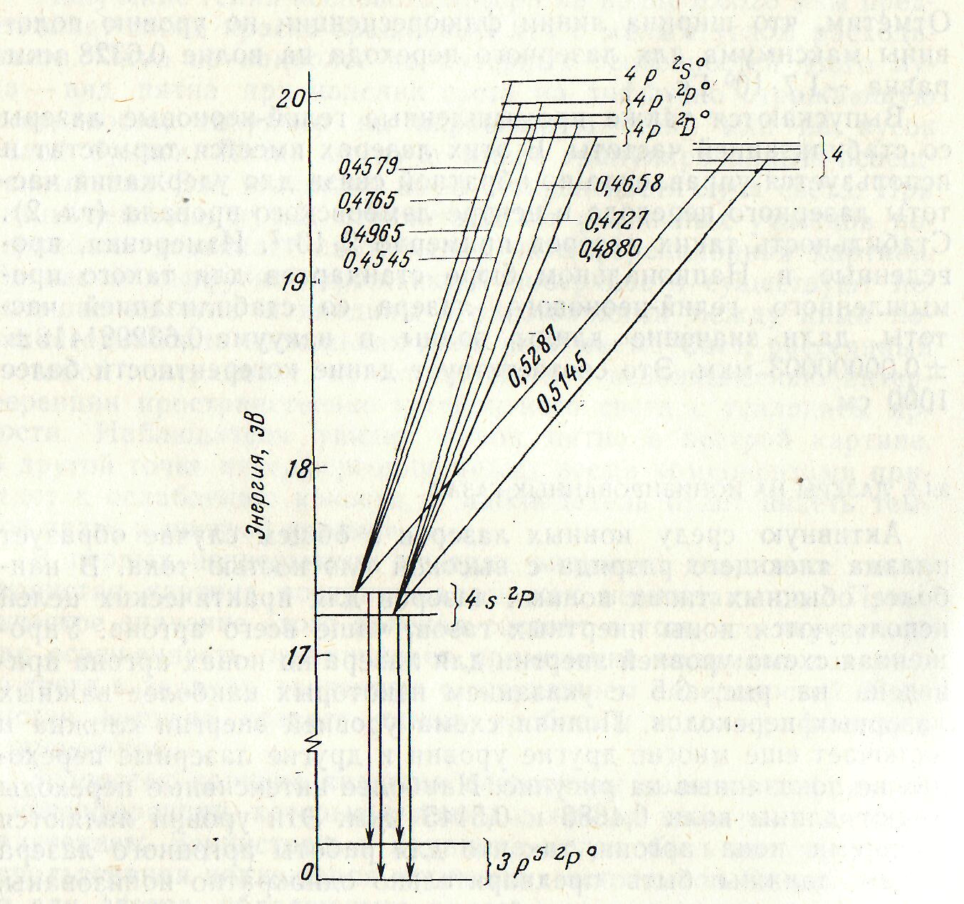

Рис. 1 Схема уровней энергии однократно ионизированного аргона, относящихся к работе аргонового ионного лазера.

Основное состояние иона Аr+ получается путем удаления одного из шести 3р-электронов внешней оболочки аргона. Возбужденные состояния 4s и 4р возникают, когда один из оставшихся 3р-электронов забрасывается на уровни соответственно 4s и 4p. С учетом взаимодействия с остальными 3р-электронами оба уровня 4s и 4р состоят из нескольких уровней. Возбуждение верхнего лазерного 4р-уровня происходит посредством двухступенчатого процесса, включающего в себя столкновения с двумя различными электронами. При первом столкновении аргон ионизируется, т.е. переходит в основное состояние иона Аr. Находящийся в основном состоянии ион Аr+ испытывает второе столкновение с электроном, что может привести к следующим трем различным процессам: 1) непосредственное возбуждение иона Аr+ на 4р-уровень; 2) возбуждение в более высоко лежащие состояния с последующими каскадными излучательными переходами на уровень 4р; 3) возбуждение на метастабильные уровни с последующим третьим столкновением с электроном, приводящим к возбуждению на 4р-уровень. Поскольку процессы 1 и 2 включают в себя два этапа, связанных со столкновениями с электронами, следует ожидать, что скорость накачки в верхнее состояние будет пропорциональна квадрату плотности тока разряда. Действительно, скорость накачки верхнего состояния (dN2/dt)p должна иметь вид (dN2/dt)p~NeNt~N2e, где Ne и Nt – плотности электронов и ионов в плазме (Ne ≈ Ni в плазме положительного столба). Так как электрическое поле в разряде не зависит от разрядного тока, плотность электронов Ne пропорциональна плотности разрядного тока и из предыдущего выражения следует, что (dN2/dt)p ~ J2. Можно показать, что при высоких плотностях тока рассмотренный выше процесс 3 также приводит к тому, что скорость накачки пропорциональна J2. Таким образом, накачка резко возрастает с увеличением плотности тока и для того, чтобы рассмотренный выше малоэффективный двухступенчатый процесс позволил закачать достаточно ионов в верхнее состояние, необходимы высокие плотности тока (~ 1 кА/см2). Этим можно объяснить, почему первый запуск Аr+-лазера произошел спустя около 3-х лет после запуска Не-Ne-лазера. Ион Аr+, будучи заброшен на верхний лазерный уровень 4р, может релаксировать на уровень 4s посредством быстрой (~ 10-8 с) излучательной релаксации. Однако следует заметить, что релаксация из нижнего лазерного 4s-уровня в основное состояние Аr+ происходит за время, которое примерно в 10 раз короче. Таким образом, условие непрерывной генерации выполняется.

Из сказанного выше следует, что генерацию в аргоновом лазере следует ожидать на переходе 4p→4s. Так как оба уровня 4s и 4р на самом деле состоят из многих подуровней, аргоновый лазер может генерировать на многих линиях, среди которых наиболее интенсивными являются зеленая (λ = 514,5 нм) и синяя (λ = 488 нм). Из измерений спектра спонтанного излучения было найдено, что доплеровская ширина линии Δυ*0, например зеленого перехода, составляет около 3500 МГц. Это означает, что температура ионов равна Т≈ 3000 К. Иными словами, ионы являются очень горячими благодаря их ускорению в электрическом поле разряда. Относительно широкая доплеровская ширина линии также приводит к тому, что в режиме синхронизации мод в аргоновом лазере наблюдаются сравнительно короткие импульсы (~ 150 пс).

Инверсия населенностей между верхним (Е4) и нижним (Е3) рабочими уровнями создается следующим образом (рис. 2). Уровень Е4, имеющий по сравнению с уровнем Е3 большее время жизни, заселяется ионами аргона за счет их столкновений с быстрыми электронами в газовом разряде и за счет переходов возбужденных ионов из группы расположенных выше уровней Е5. В то же время уровень Е3, обладающий очень коротким временем жизни (примерно в 25 раз меньше, чем время жизни уровня Е4), быстро опустошается за счет возвращения ионов в основное состояние. Так как уровни Е3 и Е4 состоят из групп подуровней, генерация может происходить одновременно на нескольких длинах волн: от 0,45 до 0,53 мкм.

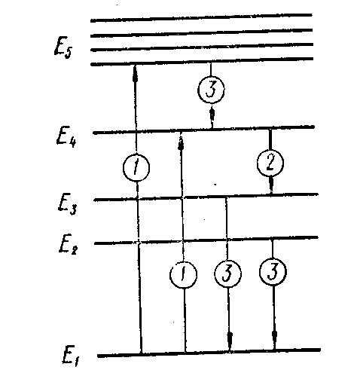

Рис. 2 Диаграмма энергетических уровней ионизированного аргона: 1 – возбуждение при столкновениях с электронами; 2 – лазерное излучение с длиной волны 0,45 мкм; 3 – спонтанные переходы.

2. Основные характеристики аргонового лазера

В отличие от гелий-неонового лазера аргоновый лазер имеет более высокое усиление и может быть получена существенно большая выходная мощность. Выходная мощность возрастает с плотностью тока непропорционально, поэтому для работы аргонового лазера желательны узкая трубка и большой ток. В аргоновых лазерах могут использоваться плотности тока более 100 А/см². Высокая плотность тока вызывает разогрев и существенно влияет на конструкцию аргонового лазера.

По сообщениям максимальная выходная мощность аргонового лазера достигает 150 Вт, но для промышленных образцов наиболее характерные значения мощности составляют 2-10 Вт. Полная выходная мощность аргонового лазера обычно является суммарным излучением на всех различных длинах волн. Излучение на одной длине волны может быть получено при использовании призмы в резонаторе лазера. Вследствие дисперсии призмы луч лишь одной длины волны будет падать по нормали к зеркалу, так что лазер может работать только на одной из всех возможных длин волн. Однако при этом уменьшается выходная мощность. В табл. 1 приведены характерные значения выходной мощности для различных длин волн обычного промышленного лазера. Такой лазер классифицируется как 4-ваттный лазер, поскольку он может излучать 4 Вт при работе без призмы, когда может одновременно присутствовать излучение всех длин волн. Выделение одной заданной линии осуществляется поворотом призмы.

Таблица 1 Характерные значения выходной мощности

|  |  |
| --- | --- |
| Длина волны, мкм | Мощность, мВт |
| 0,5145 | 1400 |
| 0,5017 | 200 |
| 0,4965 | 300 |
| 0,4880 | 1300 |
| 0,4765 | 500 |
| 0,4727 | 100 |
| 0,4658 | 50 |
| 0,4579 | 150 |
| 0,3511; 0,3638 | 100 (специальные зеркала) |

В непрерывных аргоновых лазерах часто используется магнитное поле. Поле является продольным, т.е. магнитное поле параллельно оси лазера. Основной эффект магнитного поля заключается в увеличении концентрации электронов а плазме. Это связано с тем, что электроны вынуждены двигаться по спиралям вокруг магнитных силовых линий, в результате чего потери электронов на стенках уменьшаются.

Максимальный ток аргонового лазера ограничен физическим износом и эрозией внутренних поверхностей. Обычная конструкция аргонового лазера представляет собой набор электрически изолированных, радиационно-охлаждаемых сегментов, размещенных внутри кварцевой вакуумной колбы, в которой осуществляется разряд. Сегменты с узкими отверстиями изготовляются из материалов с минимальной эрозией. Из-за большой плотности тока в газоразрядной трубке аргонового лазера должны использоваться высокотемпературные материалы для изготовления ограничивающих разряд каналов. Описаны самые разнообразные конструкции аргоновых лазеров. Обычно используются такие материалы, как графит, кварц или керамика из окиси бериллия. Окись бериллия, по-видимому, особенно хорошо противостоит распылению в электрическом разряде. Ее наиболее важное преимущество – высокая теплопроводность.

Аргоновые лазеры могут излучать в ультрафиолете на длинах волн 0,3511 и 0,3638 мкм. Благодаря этому аргоновые лазеры являются одними из немногих коммерчески доступных источников ультрафиолетового лазерного излучения. Некоторые промышленные газовые лазеры снабжены системой перенаполнения с целью компенсации уменьшения давления газа в трубке с течением времени. Подпитку газом можно осуществлять с помощью выключателя, открывающего клапан к резервуару с аргоном. Трубка может быть дополнена до требуемого оптимального давления. Эта возможность увеличивает срок службы промышленных аргоновых лазеров.

3. Особенности конструкции аргонового лазера

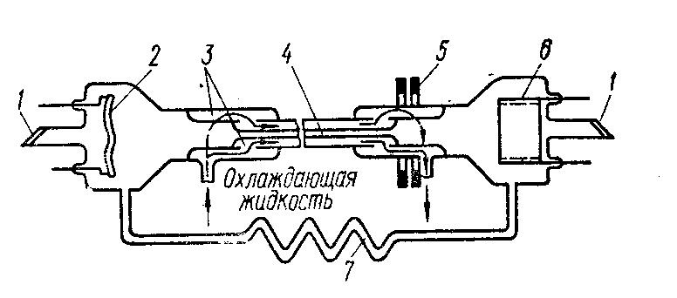

Рис. 3 Схема конструкции газоразрядной трубки аргонового лазера: 1 – выходные окна лазера; 2 – катод; 3 – канал водяного охлаждения; 4 – капилляр; 5 – магнит; 6 – анод; 7 – обводная газовая трубка.

Особенности конструкции аргонового лазера обусловлены тем, что для его работы требуется пропускать через газ ток большой плотности (до нескольких тысяч ампер на квадратный сантиметр), так как сначала нужно ионизировать нейтральные атомы аргона. Поэтому необходимо предусмотреть эффективную систему теплоотвода от газоразрядной трубки (рис. 3). Газовый разряд создают в тонком (диаметром 5 мм) капилляре 4, охлаждаемом жидкостью. Рабочее давление газа – десятки паскалей. Для увеличения концентрации электронов в центре капилляра в разрядном пространстве с помощью магнитов 5 создается магнитное поле, которое сжимает разряд и не дает ему касаться стенок. Катод 2 эмиттирует электроны, которые под действием электрического поля, приложенного между катодом 2 и анодом 6, движутся по капилляру к аноду. При этом газ в капилляре тоже начинает перемещаться от катода к аноду, что может привести к гашению разряда, так как у анода давление значительно повышается. Для выравнивания давления по длине капилляра катодную и анодную полости газоразрядной трубки соединяют обводной газовой трубкой 7, обеспечивающей свободную циркуляцию газа.

В первых ионных лазерах использовались кварцевые капилляры, срок службы которых не превышал 100 ч. В более поздних конструкциях применялись металлокерамические капилляры. Перспективными являются капилляры на основе окисей бериллия, работающего около 1000 ч.

Блок питания ионного лазера представляет собой мощный (около 10 кВт) выпрямитель, выходное напряжение которого составляет 200…400 В. Можно использовать также высокочастотное возбуждение, при котором возрастает долговечность капилляра за счет того, что ионы, бомбардирующие его стенки, при движении в высокочастотном поле не успевают приобрести большой скорости. Однако блок питания в этом случае получается значительно сложнее, чем при возбуждении лазера постоянным током.

4. Применение аргоновых лазеров

В настоящее время ионные аргоновые лазеры являются самыми мощными источниками непрерывного когерентного излучения в ультрафиолетовом и видимом диапазонах спектра. Созданы лазеры с мощностью излучения до 150 Вт. Теоретические оценки показывают, что мощность этих лазеров может быть увеличена до нескольких сотен ватт. Широкому распространению мощных аргоновых лазеров препятствует их высокая стоимость, сложность, низкий КПД (< 10-3) и большая потребляемая мощность (единицы киловатт).

Аргоновые лазеры широко используются для накачки непрерывных лазеров на красителях, для множества научных применений (взаимодействие излучения с веществом), в лазерных принтерах, в лазерной хирургии и в техническом оснащении развлекательных программ.

5. Список используемой литературы

1. Дж. Реди, Промышленные применения лазеров, М., «Мир», 1981 г.
2. Справочник по лазерной технике, Киев, «Техника», 1978 г.
3. Политехнический словарь, М., «Советская энциклопедия», 1977 г.
4. Дж. Триг, Физика 20 века: ключевые эксперименты, М., «Мир», 1978 г.
5. Байбородин Ю.В., Основы лазерной техники, М., «Мир», 1988 г.